長門板訂購須知
某些型號長門板會有中間橫條位置的問題
以GL2來說，請參照圖檔如下圖
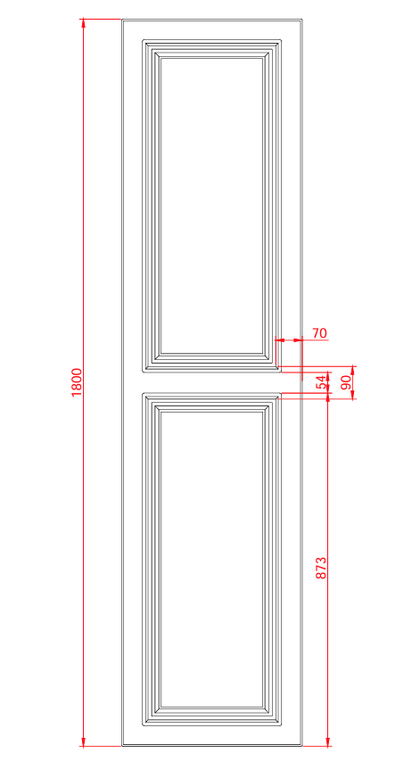
圖檔內是預設規格，橫條置中，不修改橫條寬度，不修改外框寬度，單位為公厘mm。
假設門板高度為1800，外框是70。
中間橫條置中，寬度為90，由門板底部測量至橫條下為873。
如果此門板旁有一組門板想與之對齊，如下圖
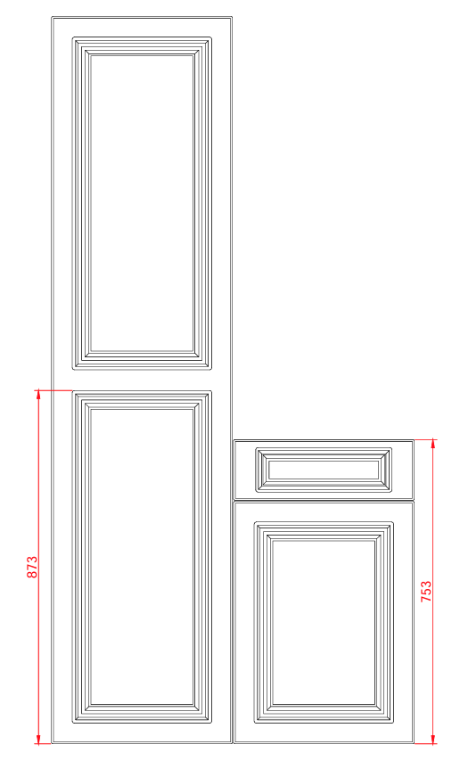
可在訂購單中註明橫條位置”腰帶下753″
即可將橫條位置873mm移動至與旁邊門板齊平753mm，如下圖
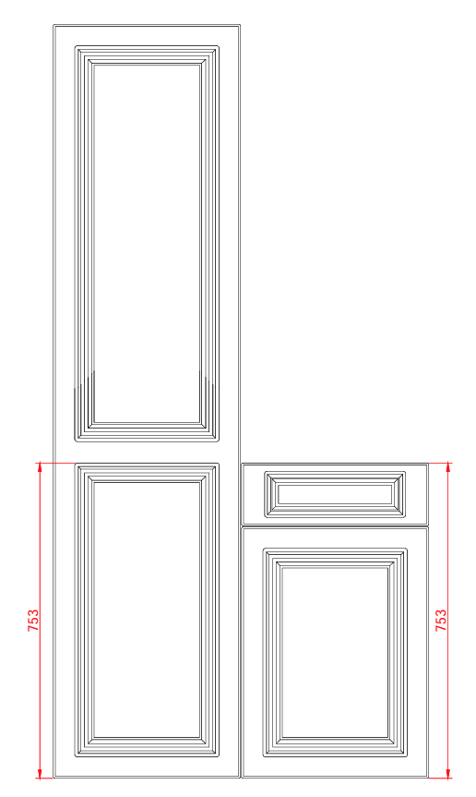
如果GL3型，就無法修改橫條位置了,預設只能在中間

